Braas Topas 13V(H) Kupferrot Ton-Solar-/Kabeldurchgang bis 70mm

BMI Deutschland BRAAS

Eigenschaften

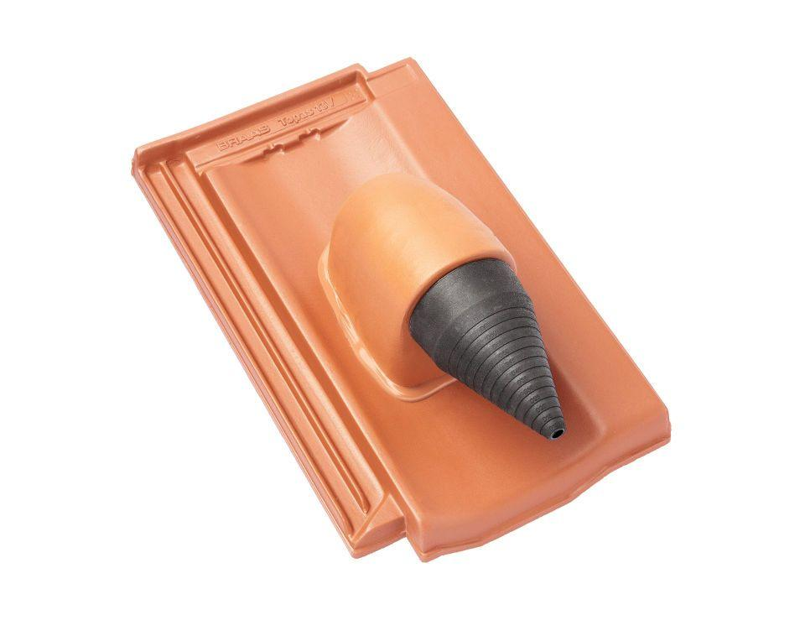

GTIN:

4019503120647

HAN:

07072853

Art Formziegel

Durchgangsziegel

Farbton

rot

Format

Ganzer Ziegel

Oberfläche

engobiert

Breite (mm)

255,00

Länge (mm)

430,00

Farbtonbezeichnung Hersteller

Kupferrot